**Exercícios de Diagramas**

**Exercício 1** - Casos de uso (Agora vocês devem desenvolver o Diagrama de Casos de Uso): SISTEMA DE CONTROLE ACADÊMICO

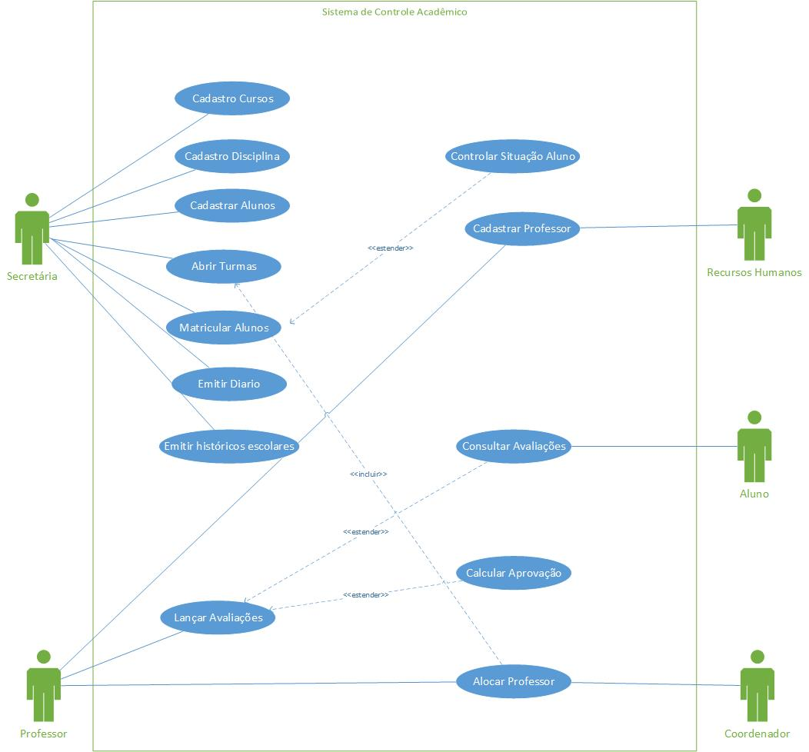

**Exercício 2** - Diagrama de Classes

BONECO EM MOVIMENTO

|  |  |  |
| --- | --- | --- |
| **Classe** | **Atributo** | **Método** |
| Boneco | nome: strig |  |
| coordenadaX: real | cadastrar |
| coordenadaY: real | mover |
| direção Atual: real |  |
| Direcao | cima | mover |
| baixo |
| direita |
| esquerda |

**Exercício 3** - Diagrama de Classes Desenvolva dos dois diagramas para o Estudo de Caso abaixo: FERROVIÁRIA 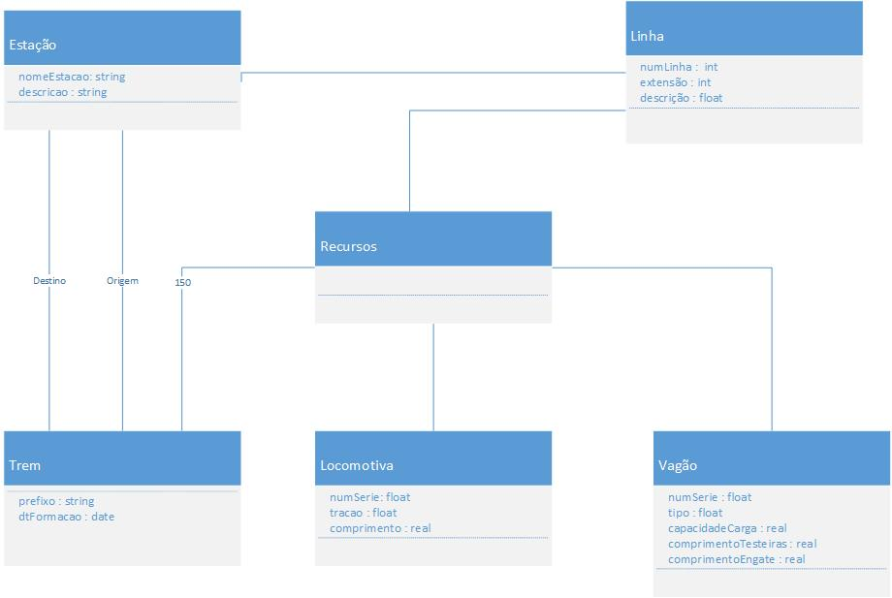

Diagrama de Observação:

